МИНИСТЕРСТВО НАУКИ И ВЫСШЕГО ОБРАЗОВАНИЯ
РОССИЙСКОЙ ФЕДЕРАЦИИ
Федеральное государственное автономное образовательное учреждение высшего образования
‹‹СЕВЕРО-КАВКАЗСКИЙ ФЕДЕРАЛЬНЫЙ УНИВЕРСИТЕТ››
Институт перспективной инженерии

Дисциплина «Введение в программирование и алгоритмы»

Отчет по лабораторной работе №1
«Настройка среды разработки. Первая программа»

Выполнила студентка группы
ПИЖ-б-о-26-1(2)
Марьевская Д.Д.
Проверил:
Преподаватель по дисциплине
Николаев Е. И.

г. Ставрополь, 2026 г.
Цель работы:
Освоить среду разработки (IDE), научиться создавать, компилировать и запускать простые программы на C++. Получить первый практический опыт работы с потоковым выводом cout и вводом cin.

Ход работы:
https://github.com/marevskaadiana-dotcom/first-project

Задание 1 (базовый уровень)

Код:
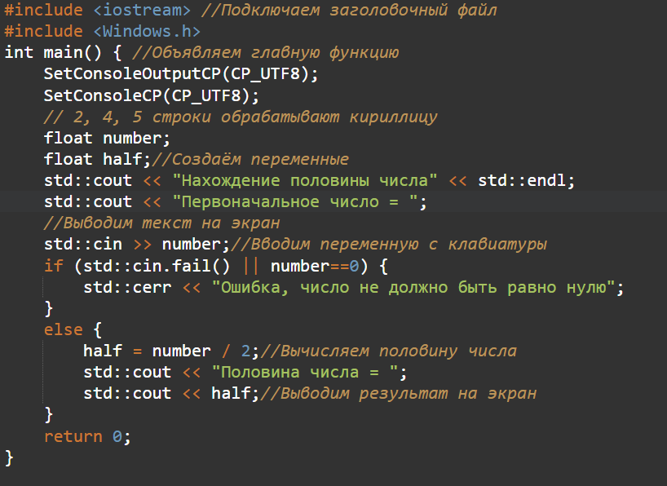
Результат:
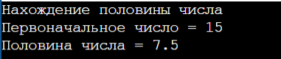
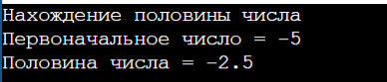

Результат при вводе неверных данных:

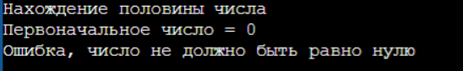

Задание 2 (средний уровень)

Код:
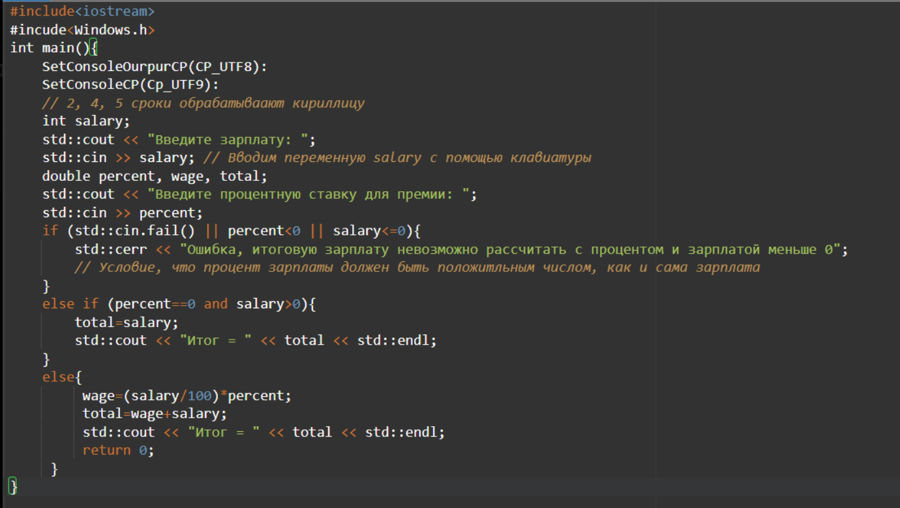

Результат:
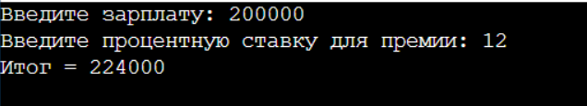
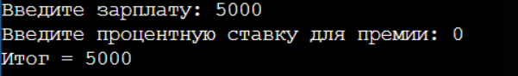

Результат при вводе неверных данных:

Задание 3 (повышенный уровень)

Код:
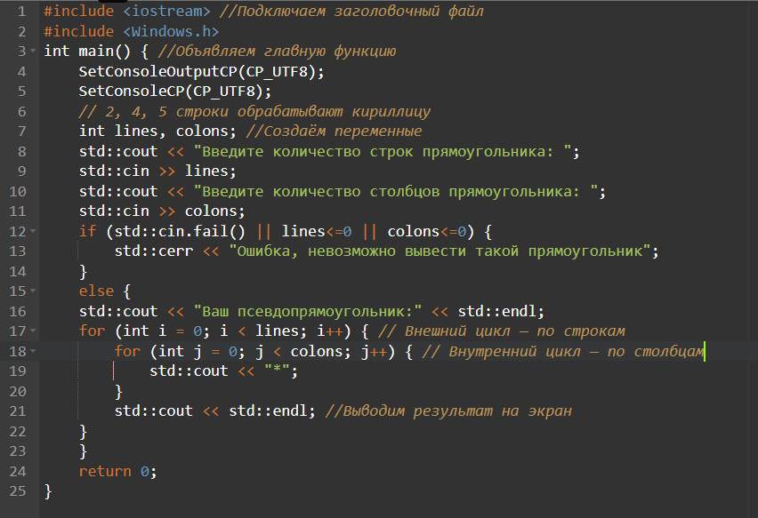

Результат:
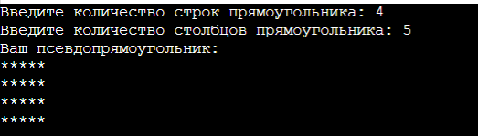

Результат при вводе неверных данных:
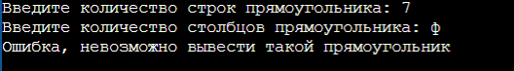
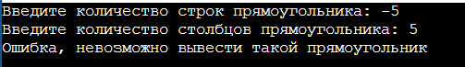


Ответы на контрольные вопросы:

- Препроцессор — механически заменяет и вставляет текст, не понимая код. Компилятор — анализирует смысл, проверяет ошибки и переводит в машинный код. Препроцессор – создаёт текст, а компилятор – делает из текста программу.
- Программа будет работать точно так же, как и с угловыми скобками, но компилятор сначала попытается найти файл в директории (где находиться папка файла) Если файл не найден, компилятор выполнит поиск в стандартных системных директориях, где обычно хранятся заголовочные файлы библиотек.
- Потому что 9 – это целое число(int) и поэтому если разделить 9 на 5, то дробная часть уберётся. А 9.0 – числа с точкой(double) и поэтому деление получается дробное.
- std::endl не только переводит строку, но и сбрасывает буфер, что работает медленно. Если использовать много раз в цикле endl, то программа может тормозить (лучше использовать «\n»).
- Если не инициализировать переменную (она содержит случайное мусорное значение из памяти оставшееся от предыдущих операций), то использование такой переменной может привести к выводу произвольного числа или работать непредсказуемо, падать.
- Виды ошибок:
  - Синтаксические (нарушение правил языка).
  - Ошибки выполнения (программа аварийно завершается во время работы).
  - Логические (программа работает, но выдает неверный результат).
Оператор | << | при перегрузке объясняет компьютеру, как выводить ваш
объект. Без перегрузки компилятор не знает, как вывести ваш тип.

7. Оператор << при перегрузке объясняет компьютеру, как выводить ваш
объект. Без перегрузки компилятор не знает, как вывести ваш тип.
8. Чтобы вывести несколько значений в одном cout, нужно перечислить их с помощью оператора <<. Пример: std::cout << x << y << z.
9. return 0 подаёт сигнал операционной система, что программа завершилась успешно (без сбоев). Если не написать return 0;, компилятор автоматически добавит его сам (для main это считается стандартом).
10. Если пользователь введёт букву вместо числа, то при запуске программа выдаст ошибку.

Вывод

Благодаря этой работе была достигнута цель. Я освоила среду разработки (IDE), научилась создавать, компилировать и запускать простые программы на C++. Получила первый практический опыт работы с потоковым выводом cout и вводом cin.

